**MODUL 1**

**MEMAHAMI DASAR - DASAR PEMROGRAMAN JAVA**

**A. TUJUAN**

Setelah praktikum ini, praktikan diharapkan dapat mengenal Java melalui *Class, Object, Method, Constructor*.

**B. PERALATAN DAN BAHAN**

1. Personal Komputer

2. Perangkat Lunak Netbeans

**C. TEORI**

Pemrograman Berorientasi Objek (PBO) atau *Object Oriented Programming* (OOP) menggunakan Bahasa Pemrograman Java. Bahasa Pemrograman Java memiliki beberapa komponen, antara lain :

∙ *Class* : tempat untuk mendeklarasikan tipe data

∙ *Object* : entiti yang memiliki keadaan/ tingkah laku

∙ *Attribute* : elemen dari sebuah objek yang berisi informasi tentang objek ∙ *Method* : tingkah laku dari objek/ sub program

∙ *Construction* : method yang digunakan untuk membuat objek baru

Bahasa pemrograman java dikenal dengan *case sensitive*, artinya ada banyak aturan dalam Pemrograman Java yang harus benar-benar diperhatikan. Berikut ini beberapa aturan dalam pemberian nama *class* :

a. Nama file **halaman kerja java** harus sama dengan **nama class**

b. Nama class boleh terdiri dari huruf kecil dan huruf besar

c. Nama class yang terdiri dari dua suku kata, dapat dituliskan dengan tanda underscore ( _ ) sebagai pemisah. Contoh : Belajar_Java

d. Nama class tidak boleh terdiri dari angka

e. Nama class boleh ditulis dengan huruf abjad dan diikuti dengan angka. Contoh : Belajar_Java1

4

f. Nama class tidak boleh menggunakan keyword (*public, class, private*, dan sebagainya)

**D. PRAKTIKUM**

**1. Memulai Aplikasi Netbeans**

Praktikum Pemrograman Berorientasi Objek (PBO) ini akan menggunakan software Java NetBeans. Halaman baru pada Java NetBeans dapat dimulai dari menu **New – New File – Java Class**. Kemudian berilah nama project, nama class, dan nama package. Nama package dapat diisi sesuai dengan nama project.

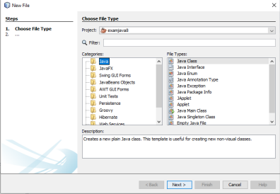5

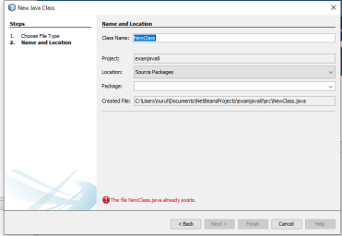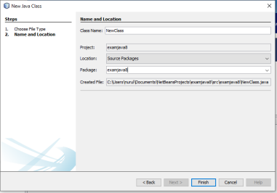6

Tampilan awal halaman kerja java dengan NewClass :

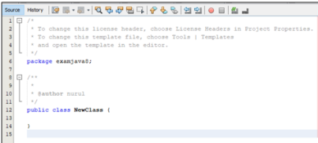

**2. Membuat Class**

❖ Code Pemrograman:

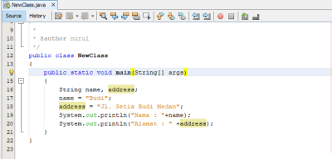

❖ Hasil Pemrograman :

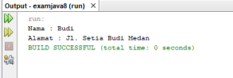

7

**3. Membuat *Object***

❖ Code Pemrograman :

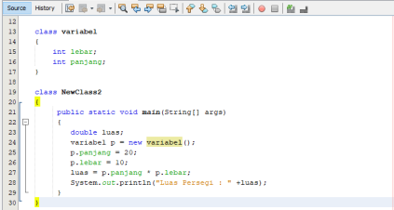

❖ Hasil Pemrograman :

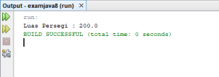

**4. Membuat *Method***

❖ Code :

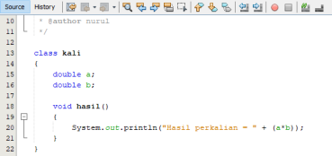8

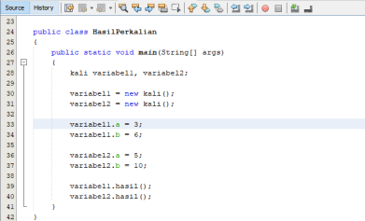

❖ Output :

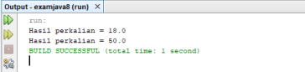

**5. Membuat *Constructor***

❖ Code :

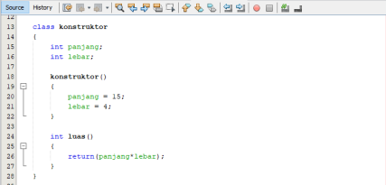9

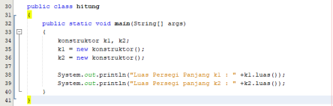

❖ Output :

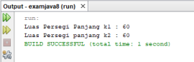

**E. TUGAS**

1. Dengan menerapkan object dan method, buatlah program java menghitung : a. Luas isi tabung 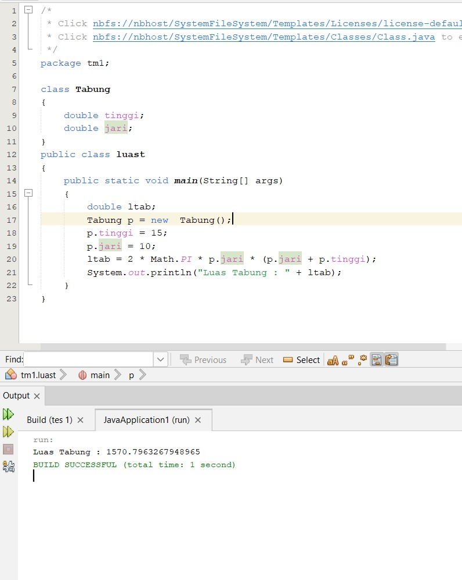

b. Luas persegi panjang 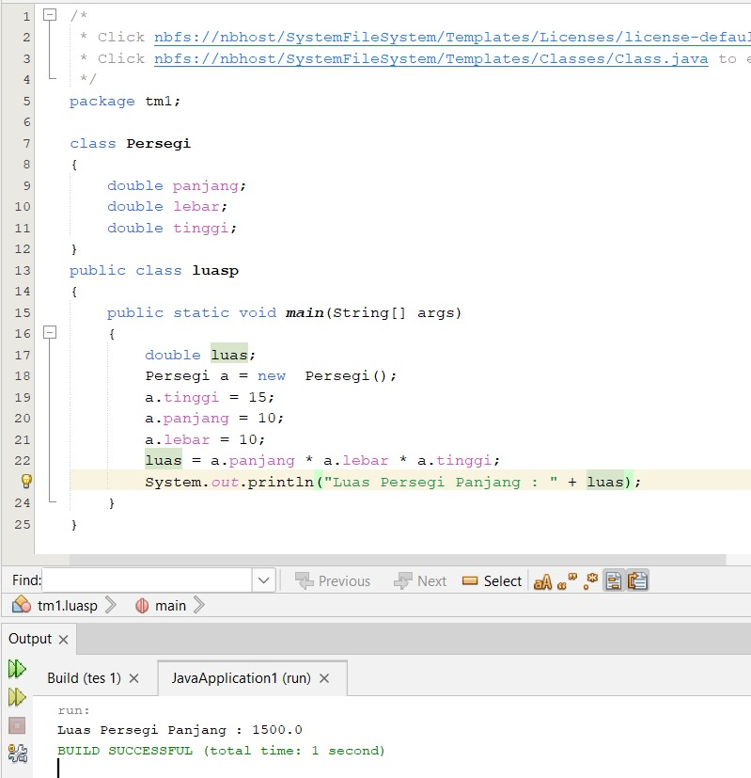

c. Luas trapesium 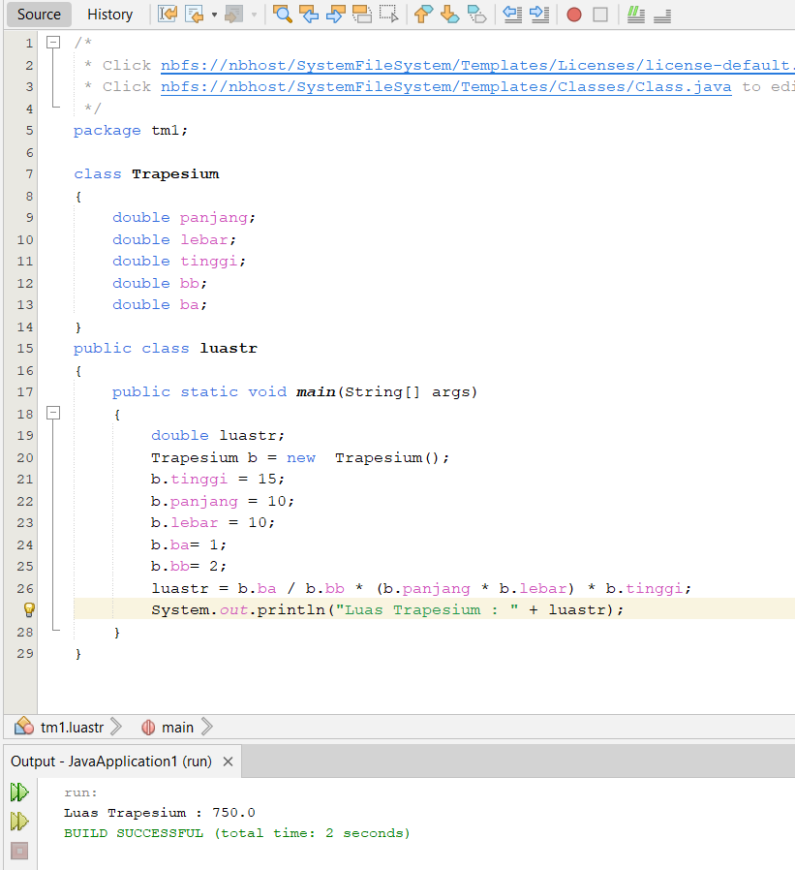

2. Buatlah program prosedural dan Program Berorientasi Objek (OOP) yang dapat menghitung volume Tabung. Tunjukkan dimana letak perbedaan pemrograman prosedural dan OOP.

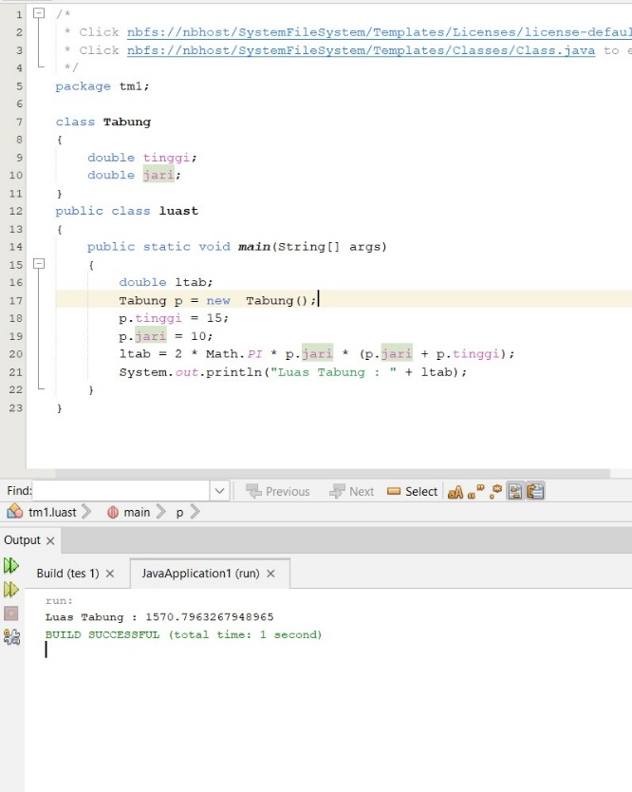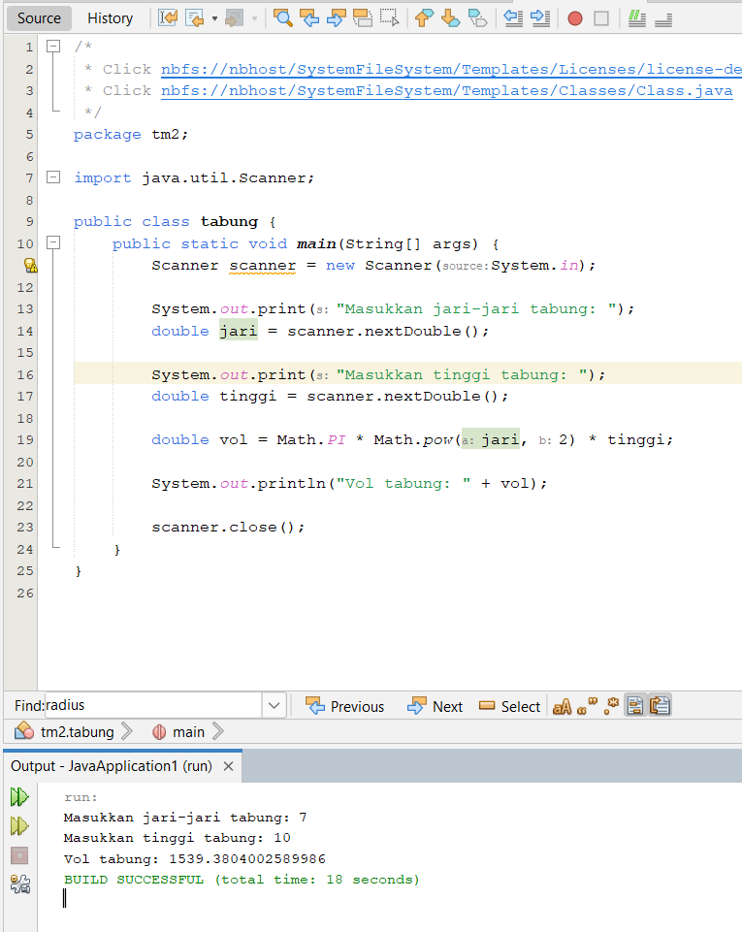

Perbedaan di class

10